Staatliche Realschule Ebermannstadt | Georg-Wagner-Str. 16  91320 Ebermannstadt  09194-73830  09194-738333  verwaltung@rsebs.de

Hinweise zur Registrierung und Anmeldung im Schulmanager

Sie erhalten zwei Zugangscodes, einen für Sie als Eltern und einen für den Schüler. Bitte benutzen Sie zuerst den für die Eltern. Bitte geben Sie zuerst in Ihrem Browser folgende Adresse ein:

https://www.schulmanager-online.de/

1. Schritt: Registrierung im Schulmanager

Auf der Startseite des Schulmanagers muss im rechten Teil der Seite den Zugangscode eingeben eingegeben werden. Klicken Sie danach auf die Schaltfläche „Erstmalig anmelden“.

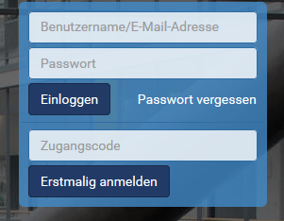

Bitte beachten Sie, dass beim Zugangscode zwischen Groß- und Kleinschreibung unterschieden wird.
Haben Sie mehr als ein Kind an unserer Schule, so benutzen Sie nun den weiteren Zugangscode für Eltern:

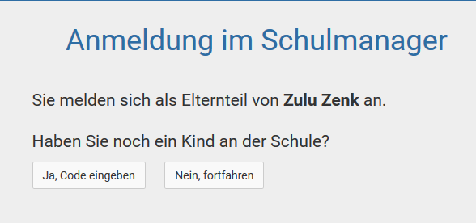

Auf der nun folgenden Seite geben Sie Ihre Mailadresse an, die gleichzeitig zur Anmeldung dient und klicken Sie auf „Weiter“.

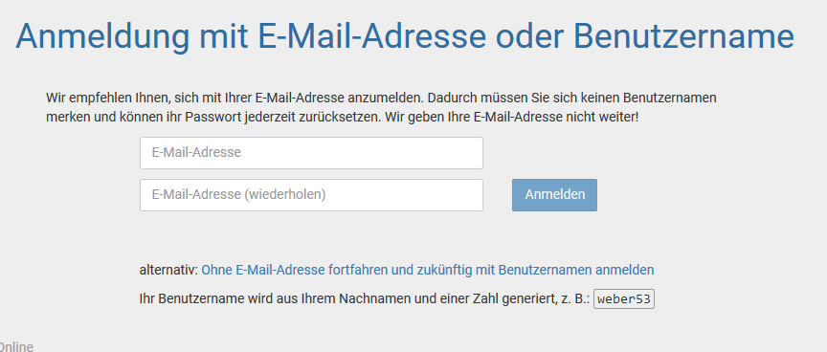

Bitte beachten Sie, dass jede Mailadresse nur einmal genutzt werden kann. Weitere Anwender müssen sich mit einem Benutzernamen anmelden.

Geben Sie nun den Namen ein, mit dem Sie angesprochen werden möchten und klicken Sie auf „Weiter“.

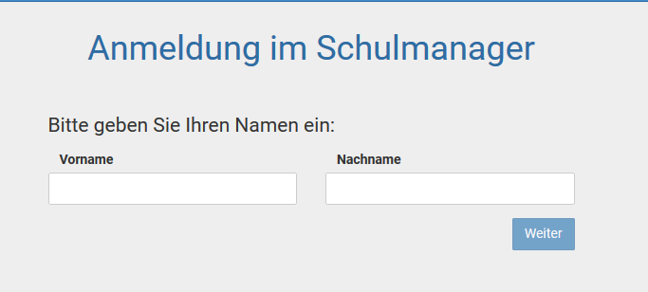

Nun wird ein Passwort verlangt.

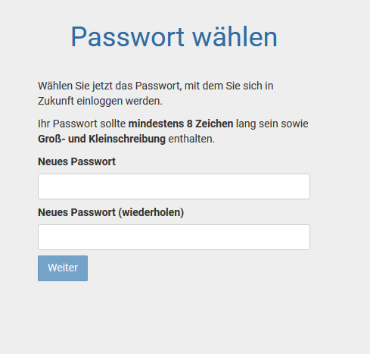

Geben Sie das Passwort auf keinen Fall an unbefugte Personen weiter und verwenden Sie das Passwort zu Ihrer eigenen Sicherheit nur auf dieser Seite.

Sollten Sie sich für die Anmeldung mit einem Benutzernamen entschieden haben, erscheint folgendes Fenster:

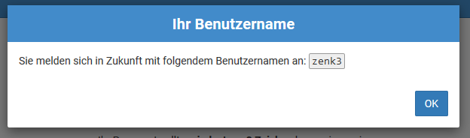

Ihre Registrierung ist nun erfolgreich abgeschlossen.

Wenn Sie mit einer Mailadresse angemeldet sind, können Sie Ihr Passwort jederzeit ändern. Wenn Sie sich mit einem Benutzernamen anmelden, können Sie Ihr Passwort nicht selbst ändern. Bitte setzen Sie sich in diesem Fall mit dem Sekretariat in Verbindung.

2. Schritt: Anmeldung im Schulmanager

https://www.schulmanager-online.de/

Um sich im Schulmanager anzumelden, geben Sie bitte Ihren Benutzernamen/E-Mailadresse sowie Ihr selbst gewähltes Passwort ein.
Nach erfolgreicher Anmeldung sehen Sie das Schwarze Brett.

Über das Drop-Down-Feld „Module“ in der blauen Leiste ganz oben können Sie nun verschiedene Bereiche auswählen.

Sollten Sie noch weitere Informationen benötigen, so nutzen Sie bitte die Hilfefunktion (?). Hier finden Sie Antworten auf die am häufigsten gestellten Fragen.

Natürlich stehen wir Ihnen bei weiteren Fragen unter der E-Mailadresse verwaltung@rsebs.de gerne zur Verfügung.

Mit freundlichen Grüßen
Schulleitung der Realschule Ebermannstadt

